 |  | G  TG/166/4  ORIGINAL: englisch  DATUM: 2014-04-09
INTERNATIONALER VERBAND ZUM SCHUTZ VON PFLANZENZÜCHTUNGEN
Genf

 | MOHN  UPOV-Code: PAPAV_SOM  Papaver somniferum L. | *

RICHTLINIEN

FÜR DIE DURCHFÜHRUNG DER PRÜFUNG

AUF UNTERSCHEIDBARKEIT, HOMOGENITÄT UND BESTÄNDIGKEIT

Alternative Namen:*

Botanischer Name | Englisch | Französisch | Deutsch | Spanisch
Papaver somniferum L. | Opium/Seed Poppy | Œillette, Pavot | Mohn, Schlafmohn | Adormidera, Amapola, Opio

Zweck dieser Richtlinien („Prüfungsrichtlinien“) ist es, die in der Allgemeinen Einführung (Dokument TG/1/3) und deren verbundenen TGP-Dokumenten enthaltenen Grundsätze in detaillierte praktische Anleitung für die harmonisierte Prüfung der Unterscheidbarkeit, der Homogenität und der Beständigkeit (DUS) umzusetzen und insbesondere geeignete Merkmale für die DUS-Prüfung und die Erstellung harmonisierter Sortenbeschreibungen auszuweisen.

VERBUNDENE DOKUMENTE
Diese Prüfungsrichtlinien sind in Verbindung mit der Allgemeinen Einführung und den damit in Verbindung stehenden TGP-Dokumenten zu sehen.
INHALT SEITE

1. Anwendung dieser Prüfungsrichtlinien 3
2. Anforderungen an das Vermehrungsmaterial 3
3. Durchführung der Prüfung 3
3.1 Anzahl von Wachstumsperioden 3
3.2 Prüfungsort 3
3.3 Bedingungen für die Durchführung der Prüfung 3
3.4 Gestaltung der Prüfung 3
3.5 Zusätzliche Prüfungen 4
4. Prüfung der Unterscheidbarkeit, Homogenität und Beständigkeit 4
4.1 Unterscheidbarkeit 4
4.2 Homogenität 5
4.3 Beständigkeit 5
5. Gruppierung der Sorten und Organisation der Anbauprüfung 5
6. Einführung in die Merkmalstabelle 6
6.1 Merkmalskategorien 6
6.2 Ausprägungsstufen und entsprechende Noten 6
6.3 Ausprägungstypen 6
6.4 Beispielssorten 6
6.5 Legende 7
7. Table of Characteristics/Tableau des caractères/Merkmalstabelle/Tabla de caracteres 8
8. Erklärungen zu der Merkmalstabelle 14
8.1 Erläuterungen, die mehrere Merkmale betreffen 14
8.2 Erläuterungen zu einzelnen Merkmalen 14
9. Literatur 23
10. Technischer Fragebogen 24

Anwendung dieser Prüfungsrichtlinien

Diese Prüfungsrichtlinien gelten für alle Sorten von Papaver somniferum L. Im Falle von Ziersorten könnte es insbesondere notwendig sein zusätzliche Merkmale oder zusätzliche Ausbildungsstufen zu den in der Merkmalstabelle angegebenen zu verwenden, um die Unterscheidbarkeit, die Homogenität und die Beständigkeit zu prüfen.

Anforderungen an das Vermehrungsmaterial

2.1 Die zuständigen Behörden bestimmen, wann, wohin und in welcher Menge und Beschaffenheit das für die Prüfung der Sorte erforderliche Vermehrungsmaterial zu liefern ist. Anmelder, die Material von außerhalb des Staates, in dem die Prüfung vorgenommen wird, einreichen, müssen sicherstellen, daß alle Zollvorschriften und phytosanitären Anforderungen erfüllt sind.

2.2 Das Vermehrungsmaterial ist in Form von Saatgut einzureichen.

2.3 Die vom Anmelder einzusendende Mindestmenge an Vermehrungsmaterial sollte betragen:

100 g Samen.

Das Saatgut sollte die von der zuständigen Behörde vorgeschriebenen Mindestanforderungen an die Keimfähigkeit, die Sortenechtheit und analytische Reinheit, die Gesundheit und den Feuchtigkeitsgehalt erfüllen. Wenn das Saatgut gelagert werden muß, sollte die Keimfähigkeit so hoch wie möglich sein und vom Anmelder angegeben werden.

2.4 Das eingesandte Vermehrungsmaterial sollte sichtbar gesund sein, keine Wuchsmängel aufweisen und nicht von wichtigen Krankheiten oder Schädlingen befallen sein.

2.5 Das Vermehrungsmaterial darf keiner Behandlung unterzogen worden sein, die die Ausprägung der Merkmale der Sorte beeinflussen würde, es sei denn, daß die zuständigen Behörden eine solche Behandlung gestatten oder vorschreiben. Soweit es behandelt worden ist, müssen die Einzelheiten der Behandlung angegeben werden.

Durchführung der Prüfung

Anzahl von Wachstumsperioden

Die Mindestprüfungsdauer sollte in der Regel zwei unabhängige Wachstumsperioden betragen.

3.2 Prüfungsort

Die Prüfungen werden in der Regel an einem Ort durchgeführt. Für den Fall, daß die Prüfungen an mehr als einem Ort durchgeführt werden, wird in Dokument TGP/9, „Prüfung der Unterscheidbarkeit“, Anleitung gegeben.

3.3 Bedingungen für die Durchführung der Prüfung

    - Die Prüfungen sollten unter Bedingungen durchgeführt werden, die eine für die Ausprägung der maßgebenden Merkmale der Sorte und für die Durchführung der Prüfung zufriedenstellende Pflanzenentwicklung sicherstellen.

3.3.2 Das optimale Entwicklungsstadium für die Erfassung eines jeden Merkmals ist durch eine Ziffer in der zweiten Spalte der Merkmalstabelle angegeben. Die durch die einzelnen Ziffern angegebenen Entwicklungsstadien sind in Kapitel 8.1 beschrieben.

3.4 Gestaltung der Prüfung

Jede Prüfung sollte so gestaltet werden, daß sie insgesamt mindestens 200 Pflanzen umfaßt, die auf mindestens 2 Wiederholungen aufgeteilt werden sollten.

3.5 Zusätzliche Prüfungen

Zusätzliche Prüfungen für die Prüfung maßgebender Merkmale können durchgeführt werden.

Prüfung der Unterscheidbarkeit, Homogenität und Beständigkeit

4.1 Unterscheidbarkeit

4.1.1 Allgemeine Empfehlungen

Es ist für Benutzer dieser Prüfungsrichtlinien besonders wichtig, die Allgemeine Einführung zu konsultieren, bevor sie Entscheidungen bezüglich der Unterscheidbarkeit treffen. Folgende Punkte werden jedoch zur ausführlicheren Darlegung oder zur Betonung in diesen Prüfungsrichtlinien aufgeführt.

4.1.2 Stabile Unterschiede

Die zwischen Sorten erfaßten Unterschiede können so deutlich sein, daß nicht mehr als eine Wachstumsperiode notwendig ist. Außerdem ist der Umwelteinfluß unter bestimmten Umständen nicht so stark, daß mehr als eine Wachstumsperiode erforderlich ist, um sicher zu sein, daß die zwischen Sorten beobachteten Unterschiede hinreichend stabil sind. Ein Mittel zur Sicherstellung dessen, daß ein Unterschied bei einem Merkmal, das in einem Anbauversuch erfaßt wird, hinreichend stabil ist, ist die Prüfung des Merkmals in mindestens zwei unabhängigen Wachstumsperioden.

4.1.3 Deutliche Unterschiede

Die Bestimmung dessen, ob ein Unterschied zwischen zwei Sorten deutlich ist, hängt von vielen Faktoren ab und sollte insbesondere den Ausprägungstyp des geprüften Merkmals berücksichtigen, d. h., ob es qualitativ, quantitativ oder pseudoqualitativ ausgeprägt ist. Daher ist es wichtig, daß die Benutzer dieser Prüfungsrichtlinien mit den Empfehlungen in der Allgemeinen Einführung vertraut sind, bevor sie Entscheidungen bezüglich der Unterscheidbarkeit treffen.

4.1.4 Anzahl der zu prüfenden Pflanzen / Pflanzenteile

Sofern nicht anders angegeben, sollten zur Prüfung der Unterscheidbarkeit alle Erfassungen an Einzelpflanzen an 20 Pflanzen oder Teilen von 20 Pflanzen und alle übrigen Erfassungen an allen Pflanzen in der Prüfung erfolgen, wobei etwaige Abweicherpflanzen außer Acht gelassen werden.

4.1.5 Erfassungsmethode

Die für die Erfassung des Merkmals empfohlene Methode ist durch folgende Kennzeichnung in der zweiten Spalte der Merkmalstabelle angegeben (vgl. Dokument TGP/9 „Prüfung der Unterscheidbarkeit“, Abschnitt 4 „Beobachtung der Merkmale“):

MG: einmalige Messung einer Gruppe von Pflanzen oder Pflanzenteilen
MS: Messung einer Anzahl von Einzelpflanzen oder Pflanzenteilen
VG: visuelle Erfassung durch einmalige Beobachtung einer Gruppe von Pflanzen oder Pflanzenteilen
VS: visuelle Erfassung durch Beobachtung einer Anzahl von Einzelpflanzen oder Pflanzenteilen

Art der Beobachtung: visuell (V) oder Messung (M)

Die „visuelle“ Beobachtung (V) beruht auf der Beurteilung des Sachverständigen. Im Sinne dieses Dokuments bezieht sich die „visuelle“ Beobachtung auf die sensorische Beobachtung durch die Sachverständigen und umfaßt daher auch Geruchs-, Geschmacks- und Tastsinn. Die visuelle Beobachtung umfaßt auch Beobachtungen, bei denen der Sachverständige Vergleichsmaßstäbe (z. B. Diagramme, Beispielssorten, Seite-an-Seite-Vergleich) oder nichtlineare graphische Darstellung (z. B. Farbkarten) benutzt. Die Messung (M) ist eine objektive Beobachtung, die an einer kalibrierten, linearen Skala erfolgt, z. B. unter Verwendung eines Lineals, einer Waage, eines Kolorimeters, von Daten, Zählungen usw.

Art der Aufzeichnung: für eine Gruppe von Pflanzen (G) oder für individuelle Einzelpflanzen (S)

Zum Zwecke der Unterscheidbarkeit können die Beobachtungen als einzelner Wert für eine Gruppe von Pflanzen oder Pflanzenteilen (G) oder mit Werten für eine Anzahl individueller Einzelpflanzen oder Pflanzenteile (S) erfaßt werden. In den meisten Fällen ergibt „G“ einen einzelnen Erfassungswert je Sorte, und es ist nicht möglich oder notwendig, in einer Einzelpflanzenanalyse statistische Verfahren für die Prüfung der Unterscheidbarkeit anzuwenden.

Ist in der Merkmalstabelle mehr als eine Erfassungsmethode angegeben (z. B. VG/MG), so wird in Dokument TGP/9, Abschnitt 4.2, Anleitung zur Wahl einer geeigneten Methode gegeben.

4.2 Homogenität

4.2.1 Es ist für Benutzer dieser Prüfungsrichtlinien besonders wichtig, die Allgemeine Einführung zu konsultieren, bevor sie Entscheidungen bezüglich der Homogenität treffen. Folgende Punkte werden jedoch zur ausführlicheren Darlegung oder zur Betonung in diesen Prüfungsrichtlinien aufgeführt:

4.2.2 Für die Bestimmung der Homogenität sollte ein Populationsstandard von 2 % mit einer Akzeptanzwahrscheinlichkeit von mindestens 95 % angewandt werden. Bei einer Probengröße von 200 Pflanzen ist die höchste zulässige Anzahl von Abweichern 7.

4.3 Beständigkeit

4.3.1 In der Praxis ist es nicht üblich, Prüfungen auf Beständigkeit durchzuführen, deren Ergebnisse ebenso sicher sind wie die der Unterscheidbarkeits- und der Homogenitätsprüfung. Die Erfahrung hat jedoch gezeigt, daß eine Sorte im Falle zahlreicher Sortentypen auch als beständig angesehen werden kann, wenn nachgewiesen wurde, daß sie homogen ist.

4.3.2 Nach Bedarf oder im Zweifelsfall kann die Beständigkeit weiter geprüft werden, indem ein neues Saat- oder Pflanzgutmuster geprüft wird, um sicherzustellen, daß es dieselben Merkmalsausprägungen wie das ursprünglich eingesandte Material aufweist.

Gruppierung der Sorten und Organisation der Anbauprüfung

5.1 Die Auswahl allgemein bekannter Sorten, die im Anbauversuch mit der Kandidatensorte angebaut werden sollen, und die Art und Weise der Aufteilung dieser Sorten in Gruppen zur Erleichterung der Unterscheidbarkeitsprüfung werden durch die Verwendung von Gruppierungsmerkmalen unterstützt.

5.2 Gruppierungsmerkmale sind Merkmale, deren dokumentierte Ausprägungsstufen, selbst wenn sie an verschiedenen Orten erfaßt wurden, einzeln oder in Kombination mit anderen derartigen Merkmalen verwendet werden können: a) für die Selektion allgemein bekannter Sorten, die von der Anbauprüfung zur Prüfung der Unterscheidbarkeit, ausgeschlossen werden können, und b) um die Anbauprüfung so zu organisieren, daß ähnliche Sorten gruppiert werden.

5.3 Folgende Merkmale wurden als nützliche Gruppierungsmerkmale vereinbart:

a) Blatt: weiße Flecken (Merkmal 2)
b) Blütenblatt: Farbe (Merkmal 10)
c) Blütenblatt: Zeichnung (Merkmal 11)
d) Kapsel: Form im Längsschnitt (Merkmal 18)
e) Kapsel: Dehiszenz (Merkmal 23)
f) Samen: Farbe (Merkmal 27)
g) Kapsel: Morphingehalt (Merkmal 29)

5.4 Anleitung für die Verwendung von Gruppierungsmerkmalen im Prozeß der Unterscheidbarkeitsprüfung wird in der Allgemeinen Einführung und in Dokument TGP/9 „Prüfung der Unterscheidbarkeit“ gegeben.

Einführung in die Merkmalstabelle

6.1 Merkmalskategorien

6.1.1 Standardmerkmale in den Prüfungsrichtlinien

Standardmerkmale in den Prüfungsrichtlinien sind Merkmale, die von der UPOV für die DUS-Prüfung akzeptiert wurden und aus denen die Verbandsmitglieder jene auswählen können, die für ihre besonderen Bedingungen geeignet sind.

6.1.2 Merkmale mit Sternchen

Merkmale mit Sternchen (mit * gekennzeichnet) sind jene in den Prüfungsrichtlinien enthaltenen Merkmale, die für die internationale Harmonisierung der Sortenbeschreibung von Bedeutung sind. Sie sollten stets von allen Verbandsmitgliedern auf DUS geprüft und in die Sortenbeschreibung aufgenommen werden, sofern die Ausprägungsstufe eines vorausgehenden Merkmals oder regionale Umweltbedingungen dies nicht ausschließen.

6.2 Ausprägungsstufen und entsprechende Noten

6.2.1 Für jedes Merkmal werden Ausprägungsstufen angegeben, um das Merkmal zu definieren und die Beschreibungen zu harmonisieren. Um die Erfassung der Daten zu erleichtern und die Beschreibung zu erstellen und auszutauschen, wird jeder Ausprägungsstufe eine entsprechende Zahlennote zugewiesen.

6.2.2 Bei qualitativen und pseudoqualitativen Merkmalen (vgl. Kapitel 6.3) sind alle relevanten Ausprägungsstufen für das Merkmal dargestellt. Bei quantitativen Merkmalen mit fünf oder mehr Stufen kann jedoch eine verkürzte Skala verwendet werden, um die Größe der Merkmalstabelle zu vermindern. Bei einem quantitativen Merkmal mit neun Stufen kann die Darstellung der Ausprägungsstufen in den Prüfungsrichtlinien beispielsweise wie folgt abgekürzt werden:

Stufe | Note
klein | 3
mittel | 5
groß | 7

Es ist jedoch anzumerken, daß alle der nachstehenden neun Ausprägungsstufen für die Beschreibung von Sorten existieren und entsprechend verwendet werden sollten:

Stufe | Note
sehr klein | 1
sehr klein bis klein | 2
klein | 3
klein bis mittel | 4
mittel | 5
mittel bis groß | 6
groß | 7
groß bis sehr groß | 8
sehr groß | 9

6.2.3 Weitere Erläuterungen zur Darstellung der Ausprägungsstufen und Noten sind in Dokument TGP/7 „Erstellung von Prüfungsrichtlinien“ zu finden.

6.3 Ausprägungstypen

Eine Erläuterung der Ausprägungstypen der Merkmale (qualitativ, quantitativ und pseudoqualitativ) ist in der Allgemeinen Einführung enthalten.

6.4 Beispielssorten

Gegebenenfalls werden in den Prüfungsrichtlinien Beispielssorten angegeben, um die Ausprägungsstufen eines Merkmals zu verdeutlichen.

6.5 Legende

(*) Merkmal mit Sternchen – vgl. Kapitel 6.1.2

QL Qualitatives Merkmal – vgl. Kapitel 6.3
QN Quantitatives Merkmal – vgl. Kapitel 6.3
PQ Pseudoqualitatives Merkmal – vgl. Kapitel 6.3

MG, MS, VG, VS – vgl. Kapitel 4.1.5

(a)-(e) Vgl. Erläuterungen zu der Merkmalstabelle in Kapitel 8.1

(+) Vgl. Erläuterungen zu der Merkmalstabelle in Kapitel 8.2.

Table of Characteristics/Tableau des caractères/Merkmalstabelle/Tabla de caracteres

 |  | English | français | deutsch | español | Example Varieties  Exemples  Beispielssorten  Variedades ejemplo | Note/  Nota
1  (*) | VG | Leaf: hairiness | Feuille : pilosité | Blatt: Behaarung | Hoja:  vellosidad
QL | (a) | absent | absente | fehlend | ausente | Korona, Morwin, Rubin, Zeno 2002 | 1
 |  | present | présente | vorhanden | presente | Major, Opal, Sokol | 9
2  (*)  (+) | VG | Leaf: white spots | Feuille : taches blanches | Blatt: weiße Flecken | Hoja: manchas blancas
QL | (a) | absent | absentes | fehlend | ausentes | Botond, Buddha, Major | 1
 |  | present | présentes | vorhanden | presentes | Kozmosz, Orel, Racek, Sokol | 9
3  (+) | VG | Leaf: color | Feuille : couleur | Blatt: Farbe | Hoja: color
PQ | (a) | yellowish green | vert jaunâtre | gelblich grün | verde amarillento |  | 1
 |  | green | verte | grün | verde | Buddha, Zeno Morphex | 2
 |  | bluish green | vert bleuâtre | bläulich grün | verde azulado | Leila, Morwin, Zeno 2002 | 3
4  (+) | VG | Leaf: waxiness | Feuille : glaucescence | Blatt: Bereifung | Hoja: cerosidad
QN | (a) | weak | faible | gering | débil | Zeno Morphex | 1
 |  | medium | moyenne | mittel | media | Morwin | 2
 |  | strong | forte | stark | fuerte | Kozmosz | 3
5  (+) | VG | Leaf: depth of incisions of margin | Feuille : profondeur des incisions du bord | Blatt: Tiefe der Randeinschnitte | Hoja: profundidad de las incisiones del borde
QN | (a) | absent or shallow | absents ou peu profonds | fehlend oder flach | ausente o superficial | Korona, Mieszko,  Morwin | 1
 |  | medium | moyens | mittel | medio | Aristo, Major, Opal,  Zeno Morphex | 2
 |  | deep | profonds | tief | profundo | Agat, Kozmosz, Malsar | 3
6  (+) | VG/  MS | Main stem: length | Tige principale : longueur | Hauptstängel: Länge | Tallo principal: longitud
QN | (e) | short | courte | kurz | corto | Minoán, Tebona | 3
 |  | medium | moyenne | mittel | medio | Postomi | 5
 |  | long | longue | lang | largo | Botond, Lazur, Major, Redy | 7
7  (*)  (+) | VG | Stem: anthocyanin coloration | Tige : pigmentation anthocyanique | Stängel: Anthocyanfärbung | Tallo: pigmentación antociánica
QL | (d) | absent | absente | fehlend | ausente | Kozmosz, Major, Orel, Sokol | 1
 |  | present | présente | vorhanden | presente | Botond, Korona, Lazur, Malsar, Redy | 9
8  (+) | VG | Stem: hairiness | Tige : pilosité | Stängel: Behaarung | Tallo: vellosidad
QN | (c) | absent or weak | nulle ou très faible | fehlend oder sehr gering | ausente o débil | Botond, Lazur, Morwin, Zeno 2002 | 1
 |  | medium | moyenne | mittel | media | Buddha, Postomi, Sokol | 2
 |  | strong | forte | stark | fuerte | Agat, Edel-Weiss,  Edel-Rot, Orel, Racek | 3
9  (*)  (+) | VG | Flower bud: anthocyanin coloration | Bourgeon floral : pigmentation anthocyanique | Blütenknospen: Anthocyanfärbung | Botón floral: pigmentación antociánica
PQ | (b) | absent | absente | fehlend | ausente | Buddha | 1
 |  | in ring at base only | anneau autour de la base uniquement | nur Ring an der Basis | anillo en la base solamente | Botond | 2
 |  | in ring at base and on bud | anneau autour de la base et du bourgeon | an Knospe und Ring an Basis | anillo en la base y en el botón | Minoán | 3
10  (*) | VG | Petal: color | Pétale : couleur | Blütenblatt: Farbe | Pétalo: color
PQ | (c) | white | blanc | weiß | blanco | Botond, Korona, Major, Sokol | 1
 |  | light pink | rose clair | hellrosa | rosa claro | Agat | 2
 |  | medium pink | rose moyen | mittelrosa | rosa medio | Albín, Rosemarie, Rubin | 3
 |  | dark pink | rose foncé | dunkelrosa | rosa oscuro | Edel-Rot | 4
 |  | red | rouge | rot | rojo | Danish Flag | 5
 |  | light violet | violet clair | hellviolett | violeta claro | Kozmosz | 6
 |  | medium violet | violet moyen | mittelviolett | violeta medio | Leila | 7
 |  | dark violet | violet foncé | dunkelviolett | violeta oscuro | Zeno 2002 | 8
11  (*)  (+) | VG | Petal: marking | Pétale : ornementation | Blütenblatt: Zeichnung | Pétalo: mancha
PQ | (c) | none | aucune | fehlend | ninguna | TMO1, Afyon 95, Ofis 96 | 1
 |  | blotch | tache | Fleck | mancha | Botond, Malsar, Rosemarie, Sokol | 2
 |  | band | en bande | Streifen | en banda |  | 3
 |  | radial stripes | stries rayonnantes | radiale Streifen | franjas radiales |  | 4
12  (*) | VG | Petal: color of marking | Pétale : couleur de l’ornementation | Blütenblatt: Farbe der Zeichnung | Pétalo: color de la mancha
PQ | (c) | white | blanche | weiß | blanco | Danish Flag | 1
 |  | red | rouge | rot | rojo |  | 2
 |  | light violet | violet clair | hellviolett | violeta claro | KP Albakomp, Mieszkoi, Rubin | 3
 |  | medium violet | violet moyen | mittelviolett | violeta medio | Lazur, Morwin | 4
 |  | dark violet | violet foncé | dunkelviolett | violeta oscuro | Gerlach, Major, Leila, Zeno 2002 | 5
13  (+) | VG | Petal: extension of marking from base | Pétale : extension de l’ornementation depuis la base | Blütenblatt: Ausdehnung der Zeichnung von der Basis | Pétalo: extensión de la mancha de la base
QN | (c) | below widest part | en dessous de la partie la plus large | unter breitestem Teil | por debajo de la parte más ancha | Rubin | 1
 |  | up to widest point | jusqu’au point le plus large | bis zum breitesten Punkt | hasta el punto más ancho | Florian, Zeno | 2
 |  | above widest part | au-dessus de la partie la plus large | über breitestem Teil | por encima de la parte más ancha | Leila | 3
14  (*)  (+) | VG | Petal: incisions | Pétale : incisions | Blütenblatt: Einschnitte | Pétalo: incisiones
QL | (c) | absent | absentes | fehlend | ausentes | Agat, Botond, Korona, Major | 1
 |  | present | présentes | vorhanden | presentes | Danish Flag | 9
15  (*) | VG | Filament: color | Filament : couleur | Staubfaden: Farbe | Filamento: color
PQ | (c) | white | blanc | weiß | blanco | Botond, Korona | 1
 |  | light violet | violet clair | hellviolett | violeta claro |  | 2
 |  | dark violet | violet foncé | dunkelviolett | violeta oscuro | Zeno 2002 | 3
16 | VG | Capsule: waxiness | Capsule : glaucescence | Kapsel: Bereifung | Cápsula: cerosidad
QN | (d) | absent or  weak | absente ou très faible | fehlend oder sehr gering | ausente o débil | Gerlach, Opal | 1
 |  | medium | moyenne | mittel | media | Edel-Rot, Edel-Weiss | 2
 |  | strong | forte | stark | fuerte | Botond, Morwin, Kozmosz, Zeno 2002 | 3
17 | VG | Capsule: anthocyanin coloration | Capsule : pigmentation anthocyanique | Kapsel: Anthocyanfärbung | Cápsula: pigmentación antociánica
QL | (d) | absent | absente | fehlend | ausente | Botond | 1
 |  | present | présente | vorhanden | presente | Minoán | 9
18  (*)  (+) | VG | Capsule: shape in longitudinal section | Capsule : forme en section longitudinale | Kapsel: Form im Längsschnitt | Cápsula: forma en sección longitudinal
PQ | (e) | ovate | ovale | eiförmig | oval | Major, Opal | 1
 |  | oblate | aplatie | breitrund | oblata | Botond | 2
 |  | cylindrical | cylindrique | zylindrisch | cilíndrica | Kék Gemona, Korona | 3
 |  | round | circulaire | kreisförmig | circular | Postomi | 4
 |  | elliptic | elliptique | elliptisch | elíptica | Minoán | 5
19  (*)  (+) | VG | Capsule: shape of base | Capsule : forme de la base | Kapsel: Form der Basis | Cápsula: forma de la base
PQ | (e) | pointed | pointue | spitz | puntiaguda | Agat, Minoán | 1
 |  | truncate | tronquée | flach | truncada | Albín, Morwin, Opal, Sokol | 2
 |  | depressed | déprimée | eingesenkt | deprimida | Botond, Edel-Rot, Korona, Lazur, Redy | 3
20  (+) | VG/  MS | Capsule: length | Capsule : longueur | Kapsel: Länge | Cápsula: longitud
QN | (e) | short | courte | kurz | corta | Botond | 3
 |  | medium | moyenne | mittel | media | Bergam, Edel-Rot,  Kék Duna, Lazur, Tebona | 5
 |  | long | longue | lang | larga |  | 7
21 | VG/  MS | Capsule: diameter | Capsule : diamètre | Kapsel: Durchmesser | Cápsula: diámetro
QN | (e) | small | petit | klein | pequeño | Minoán, Orfeus, Tebona | 3
 |  | medium | moyen | mittel | medio | Leila, Zeno Plus | 5
 |  | large | large | groß | grande |  | 7
22  (+) | VG | Capsule: ribbing | Capsule : côtes | Kapsel: Rippung | Cápsula: acostillado
QN | (e) | absent or  shallow | nulles ou très faibles | fehlend oder sehr gering | ausente o débil | KP Albakomp | 1
 |  | medium | moyennes | mittel | medio | Bergam, Korona, Lazur, Morwin | 2
 |  | deep | fortes | stark | profundo | Gerlach, Zeno Plus | 3
23  (*)  (+) | VG | Capsule: dehiscence | Capsule : déhiscence | Kapsel: Dehiszenz | Cápsula: dehiscencia
QL | (e) | indehiscent | indéhiscente | indehiszent | indehiscente | Botond, Kék Gemona, Major | 1
 |  | dehiscent | déhiscente | dehiszent | dehiscente | Edel-Rot, Edel-Weiss | 2
24  (*)  (+) | VG | Stigmatic disc: shape | Disque stigmatique : forme | Stigmatische Scheibe: Form | Disco estigmático: forma
PQ | (e) | erect | dressé | aufrecht | erecto | Edel-Rot, Redy | 1
 |  | semi-erect | demi-dressé | halbaufrecht | semierecto | Albín, Botond, Mieszko, Orel, Racek | 2
 |  | horizontal | horizontal | waagrecht | horizontal | Lazur, Morwin, Tebona, Zeno Morphex | 3
 |  | declined | décliné | geneigt | en declive |  | 4
 |  | decumbent | décombant | kriechend | decumbente | Rubin, Zeta | 5
25 | VG/  MS | Stigmatic disc: number of carpels | Disque stigmatique : nombre de carpelles | Narbenscheibe: Anzahl Fruchtblätter | Disco estigmático: número de cárpelos
QN | (e) | few | faible | gering | bajo | Alfa, Postomi, Tebona | 3
 |  | medium | moyen | mittel | medio | Buddha, Rosemarie,  Kék Duna, Zeno 2002 | 5
 |  | many | grand | groß | alto | Sokol | 7
26  (*)  (+) | VG | Stigmatic disc: apex of carpels | Disque stigmatique : sommet des carpelles | Narbenscheibe: Spitze der Fruchtblätter | Disco estigmático: ápice de los cárpelos
PQ | (e) | pointed | pointu | spitz | puntiagudo | Madrigal | 1
 |  | rounded | arrondi | abgerundet | redondeado | Korona, Leila, Morwin | 2
 |  | truncate | tronqué | abgestumpft | truncado | Agat, Albín, Bergam, Major, Mieszko, Orfeus | 3
27  (*) | VG | Seed: color | Semence : couleur | Samen: Farbe | Semilla: color
PQ | (e) | white | blanche | weiß | blanco | Albín, KP Albakomp, Orel, Racek, Sokol | 1
 |  | yellowish brown | brun jaunâtre | gelblich braun | marrón amarillento |  | 2
 |  | brown | brune | braun | marrón | Redy | 3
 |  | pink | rose | rosa | rosa |  | 4
 |  | grey | grise | grau | gris | Edel-Rot, Edel-Weiss, Florian | 5
 |  | light bluish | bleuâtre clair | hell bläulich | azulado claro | Minoán | 6
 |  | medium bluish | bleuâtre moyen | mittel bläulich | azulado medio | Agat, Morwin, Opal | 7
 |  | dark bluish | bleuâtre foncé | dunkel bläulich | azulado oscuro | Botond, Buddha, Madrigal | 8
28  (+) | MG | Time of flowering | Époque de floraison | Zeitpunkt der Blüte | Época de la floración
QN |  | very early | très précoce | sehr früh | muy temprana | Leila, Morwin | 1
 |  | early | précoce | früh | temprana | Zeno 2002 | 3
 |  | medium | moyenne | mittel | media | Edel-Weiss, Korona | 5
 |  | late | tardive | spät | tardía | Botond, Lazur | 7
 |  | very late | très tardive | sehr spät | muy tardía |  | 9
29  (+) | MG | Capsule: morphine content | Capsule : teneur en morphine | Kapsel: Morphingehalt | Cápsula: contenido en morfina
QN | (e) | very low | très faible | sehr gering | muy bajo | Mieszko, Zeno Morphex | 1
 |  | low | faible | gering | bajo | Albín, Redy | 3
 |  | medium | moyenne | mittel | medio | Bergam, Major, Opal | 5
 |  | high | forte | hoch | alto | Postomi | 7
 |  | very high | très forte | sehr hoch | muy alto | Botond, Buddha | 9
30  (+) | MG | Capsule: codeine content | Capsule : teneur en codéine | Kapsel: Kodeingehalt | Cápsula: contenido en codeína
QN | (e) | low | faible | gering | bajo | Rubin, Zeno 2002 | 1
 |  | medium | moyenne | mittel | medio | Bergam, Maratón | 3
 |  | high | forte | hoch | alto | Botond, Tebona | 5
31  (+) | MG | Capsule: thebaine content | Capsule : teneur en thébaïne | Kapsel: Thebaingehalt | Cápsula: contenido en tebaína
QN | (e) | low | faible | gering | bajo | Leila, Kozmosz, Maratón | 1
 |  | medium | moyenne | mittel | medio | Kék Gemona, Tebona | 3
 |  | high | forte | hoch | alto |  | 5
32  (+) | MG | Capsule: narcotine content | Capsule : teneur en narcotine | Kapsel: Narkotingehalt | Cápsula: contenido en narcotina
QN | (e) | none or very low | nulle ou très faible | fehlend oder sehr gering | ninguno o muy bajo | Maratón, Opal, Tebona | 1
 |  | low | faible | gering | bajo | Kozmosz | 3
 |  | medium | moyenne | mittel | medio |  | 5
 |  | high | forte | hoch | alto | Kék Gemona | 7
 |  | very high | très forte | sehr hoch | muy alto | Korona | 9

Erklärungen zu der Merkmalstabelle

8.1 Erläuterungen, die mehrere Merkmale betreffen

Merkmale, die folgende Kennzeichnung in der zweiten Spalte der Merkmalstabelle haben, sollten wie nachstehend angegeben geprüft werden:

(a) Erfassungen an Keimpflanzen sollten am 10. bis 12. Laubblatt erfolgen (vor der Verlängerung des Internodiums).
(b) Erfassungen an der Blütenknospe sollten erfolgen, wenn der Blütenstiel noch gekrümmt ist.
(c) Efassungen an Stängel und Blütenblatt sollten zum Zeitpunkt der Vollblüte erfolgen.
(d) Erfassungen an Stängel und Kapsel sollten 10-14 Tage nach Abfall der Blütenblätter am Hauptstängel erfolgen.
(e) Erfassungen sollten an reifen, trockenen Kapseln des Hauptstängels erfolgen.

8.2 Erläuterungen zu einzelnen Merkmalen

Zu 2: Blatt: weiße Flecken
Zu 3: Blatt: Farbe
Zu 4: Blatt: Bereifung

Die Erfassung der weißen Flecken, der Farbe und der Bereifung sollte auf der Oberseite des Blattes erfolgen.

Zu 5: Blatt: Tiefe der Randeinschnitte

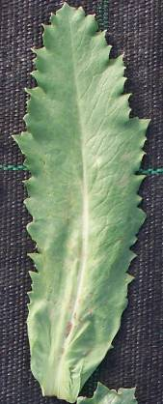 | 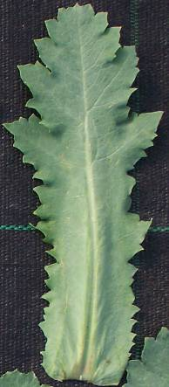 | 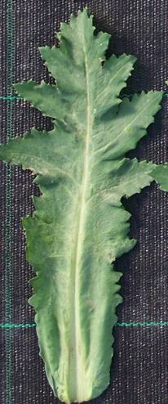
1 | 2 | 3
fehlend oder flach | mittel | tief

Zu 6: Hauptstängel: Länge
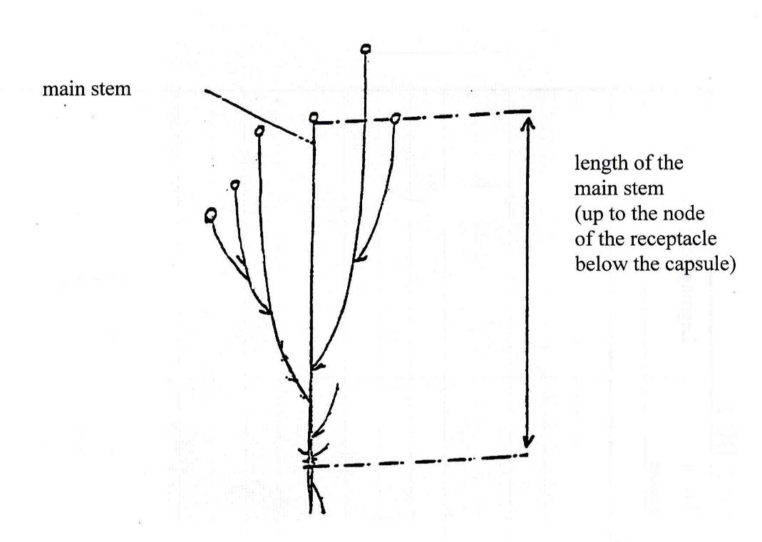
Länge des Hauptstängels (bis zum Knoten des Fruchtbodens unter der Kapsel)
Hauptstängel

Zu 7: Stängel: Anthocyanfärbung
Zu 8: Stängel: Behaarung

Die Erfassung der Anthocyanfärbung und der Behaarung sollte zwischen der Kapsel und dem oberen Stängelblatt erfolgen.

Zu 9: Blütenknospe: Anthocyanfärbung

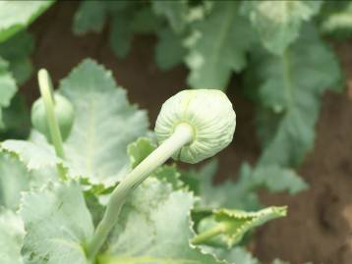 | 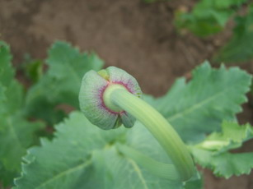 | 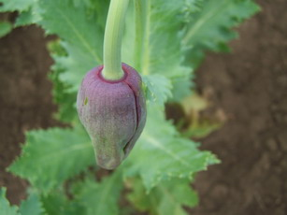
1 | 2 | 3
fehlend | nur Ring an der Basis | an Knospe und Ring an der Basis

Zu 11: Blütenblatt: Zeichnung

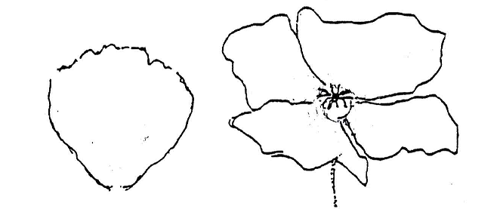
1
fehlend

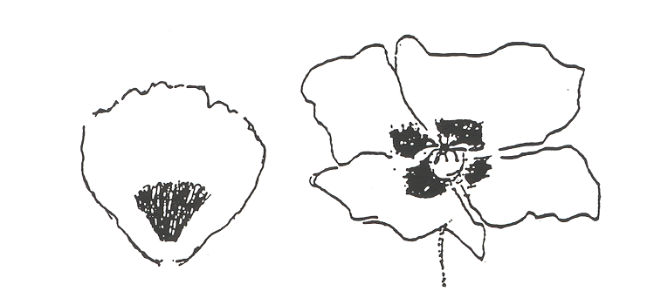
2
Fleck
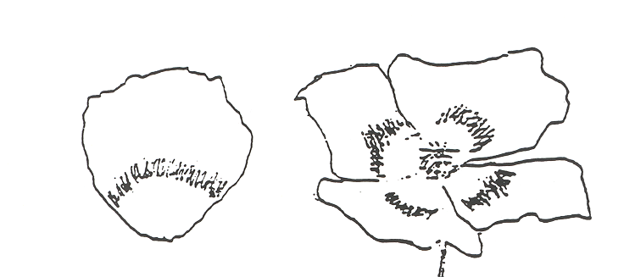
3
Streifen

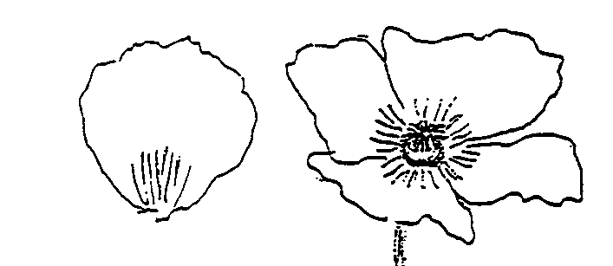
4
radiale Streifen
Zu 13: Blütenblatt: Ausdehnung der Zeichnung von der Basis

Sollte am breitesten Punkt der Blüte gemessen werden.

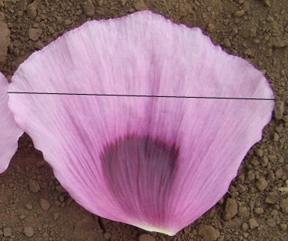 | 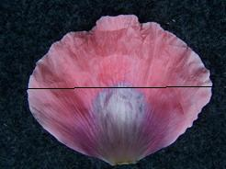 | 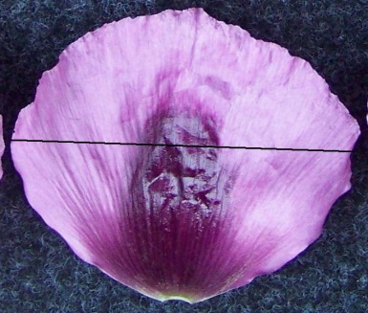
1 | 2 | 3
unter breitestem Teil | bis zum breitesten Punkt | über breitestem Teil

Zu 14: Blütenblatt: Einschnitte

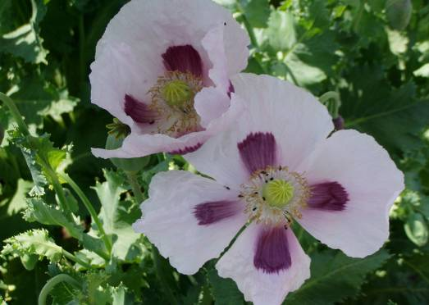 | 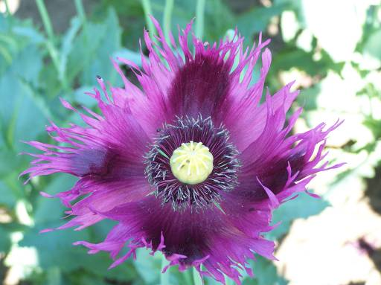
1 | 9
fehlend | vorhanden

Zu 18: Kapsel: Form im Längsschnitt

 |  | ← breitester Teil →
 |  | unter der Mitte | in der Mitte

breit (klein) ← Breite (Verhältnis Länge/Breite) → schmal (groß) |  |  | 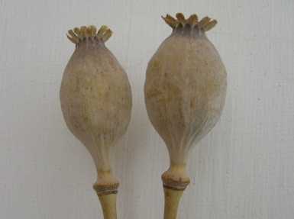
 |  |  | 5
 |  |  | elliptisch
 |  | 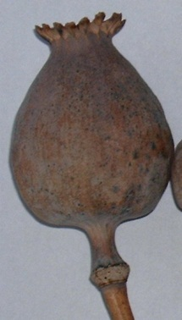
 |  | 1
 |  | eiförmig
 |  |  | 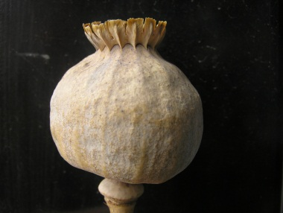
 |  |  | 4
 |  |  | kreisförmig
 |  |  | 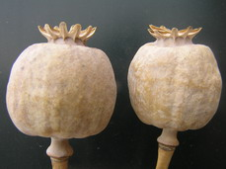
 |  |  | 3
 |  |  | zylindrisch
 |  |  | 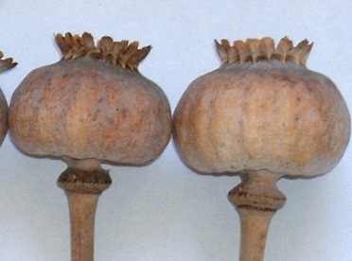
 |  |  | 2
 |  |  | breitrund
Zu 19: Kapsel: Form der Basis
Zu 20: Kapsel: Länge

Länge | 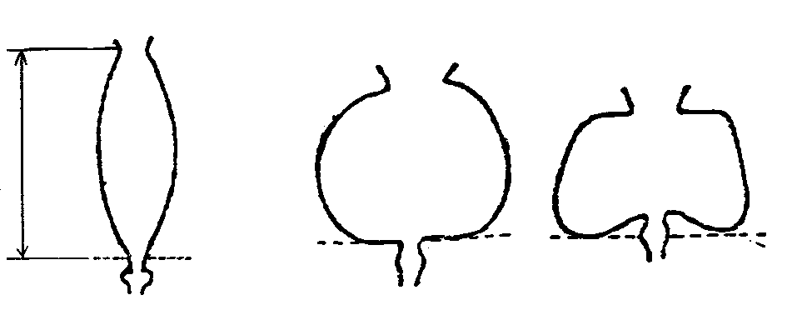

1 | 2 | 3
spitz | flach | eingesenkt

Zu 22: Kapsel: Rippung

Zur Erfassung der Rippung sollte die Kapsel angefaßt werden.

Zu 23: Kapsel: Dehiszenz

Zur Erfassung der Dehiszenz sollte die Kapsel umgekehrt gehalten und geschüttelt werden. Wenn keine Samen herausfallen, ist die Kapsel indehiszent (1). Fallen Samen heraus, ist die Kapsel dehiszent (2).

Zu 24: Stigmatische Scheibe: Form

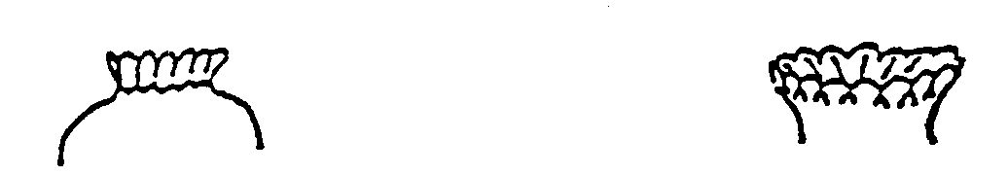

1 | 2
aufrecht | halbaufrecht


3
waagerecht

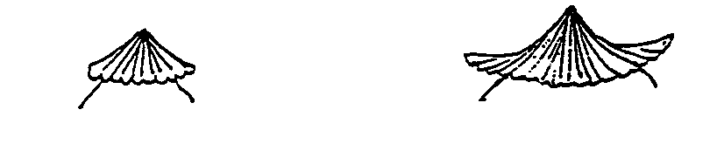
4 | 5
geneigt | kriechend

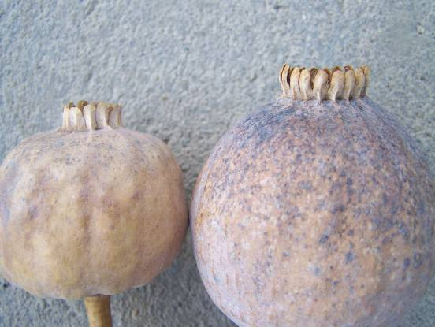 | 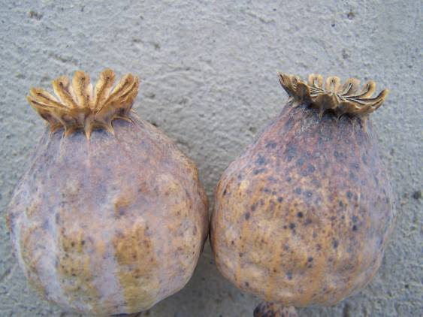
1 | 2
aufrecht | halbaufrecht

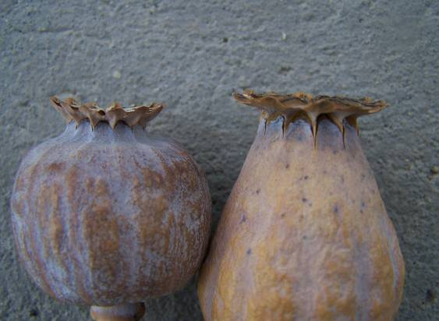 | 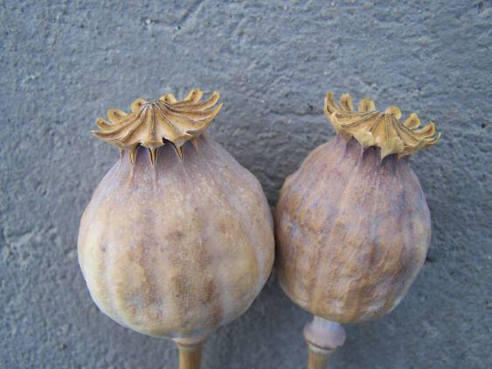
3 | 5
waagerecht | kriechend
Zu 26: Narbenscheibe: Spitze der Fruchtblätter

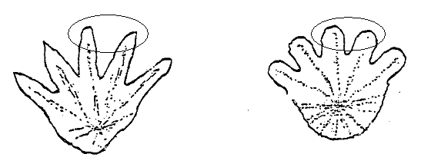
1 | 2
spitz | abgerundet

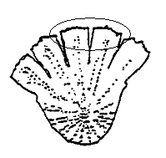
3
abgestumpft

Zu 28: Zeitpunkt der Blüte

Der Zeitpunkt der Blüte ist der Zeitpunkt, an dem 10% der Pflanzen die erste Blüte am Hauptstängel geöffnet haben.

Zu 29: Kapsel: Morphingehalt
Zu 30: Kapsel: Kodeingehalt
Zu 31: Kapsel: Thebaingehalt
Zu 32: Kapsel: Narkotingehalt

Probe

Als Probe sollten trockene, reife Kapseln mit 1-2 cm Stängel verwendet werden. Es sind 40 Kapseln aus 2 Wiederholungen zu entnehmen (20 je Wiederholung). Die Kapseln (ohne Samen) sollten zerstoßen und vermischt werden und 100 g sollten für die Bestimmung des Alkaloidgehalts verwendet werden.

1. Untersuchungsumfang

Bestimmung des Morphin-, Kodein-, Thebain- und Narkotingehalts der Mohnkapsel für Qualifikationszwecke.
Nachweisgrenze (LOD): 10 mg/kg/Bestandteil
Bestimmungsgrenze (LOQ): 50 mg/kg/Bestandteil

2. Prinzip

Die Probe wird mit Methanol und einem Zusatz von 1 ml/ccm Chlorwasserstoffsäure/Liter extrahiert. Der Alkaloid-Gehalt des Extrakts wird mit einem HPLC-MS-System mit einer RP C18-Säule bestimmt. Für die qualitative und quantitative Bestimmung werden externe Standards verwendet.

3. Vorgehen

3.1. Probenvorbereitung
Die Probe wird gewogen und getrocknet (lufttrockener Zustand) und mit einem 0,5 mm Sieb gemahlen.
3.2. Extraktion und Aufbereitung
0,2 g der gemahlenen Probe einwiegen und 100 Methanol-HCI-Lösung (1 ml/ccm HCl/Liter Methanol) zugeben. Für 30 Minuten in ein Ultraschallbad geben. Die Lösung filtern in die HPLC-Säule einspritzen.
3.3. HPLC-Messung
Die Bestimmung des Alkaloid-Gehalts erfolgt durch MS-Erfassung (SIM-Modus) nach der Trennung unter Verwendung C8-Säule mit umgekehrten Phasen.

HPLC-Bedingungen
Die empfohlenen HPLC-Bedingungen sind nachstehend aufgeführt, es sind aber auch andere Bedingungen möglich, damit angemessene Ergebnisse erzielt werden.

Chromatographiesäule: NUCLEODUR C-18 Gravity 150*4,6 mm*5 μm oder entsprechend.

Mobile Phase
Elutionsmittel A: Methanol von HPLC-Qualität
Elutionsmittel B: 2 g Ammoniumacetat/Liter Wasser von HPLC-Qualität
Gradient: 0-4 Min. 70% B
4-14 Min. 10% B-ig linearer Gradient
14-20 Min. 10% B
Nachzeit: 5 Min.

Fließgeschwindigkeit
0,9 cm³/Min.

Detektor
MS SIM APCI: 2-20 perc: 286,0 AMU Positiv
300.0 AMU Positiv
312.0 AMU Positiv
340.0 AMU Positiv
414.0 AMU Positiv
Injiziertes Volumen: 2 μl

Für die qualitative und quantitative Bestimmung werden Normallösungen aus HCl-Methanol von analytischer Qualität (1 ml/ccm HCl/Liter Methanol) als Lösungsmittel verwendet. Gemäß ESTD-Methode kalibrieren.

Literatur
Bernáth, J., Dános, B., Veres, T., Tétényi, P., 1988: Variation and alkaloid production in poppy ecotypes: Responses to different environments. Biochemical Systematics and Ecology 16 (2): pp. 171-178

Bernáth, J., 1998: Poppy, The Genus Papaver, Harwood Academic Publishers, NL

Dittbrenner, A., Mock, H.-P., Börner, A., Lohwasser, U., 2009: Variability of alkaloid content in Papaver somniferum L.. Journal of Applied Botany and Food Quality 82. Leibniz Institute of Plant Genetics and Crop Plant Research (IPK), Gatersleben, DE, pp. 103-107

Günther, K.F., 1975: Beiträge zur Morphologie der Papaveraceae. Flora 164: pp. 415-418.

Kodaira, H., and Spector, S., 1988: Transformation of thebaine to orpavine, codeine and morphine by rat liver, kidney and brain microsomes. Proc. Natl. Acad. Sci. USA 85: pp.1267-1271

Hammer, K., 1981: Probleme der Klassifikation von Papaver somniferum, Kulturpflanze 29: pp. 287-296.

Schijfsma, L., Hoesbergen, M. and Nijdam, F.E., 1960: A Study of the Colour and Other Characters of the Seed in Some Varieties of Oil Seed Poppy. Euphytica 9: pp. 127-140.

ST/SOA/SER. Y./33 UN Method No. 33, Dec. 16, 1977: Determination of Phenanthreene Alkaloids in Papaver Somniferum Capsules and Papaver Bracteatum Plant Tissue By High Performance Liquid Chromatography.

Tétényi, P., 1997: Opium Poppy (Papaver somniferum) Botany and Horticulture. Horticultural Reviews, 19: pp. 373-408

Technischer Fragebogen

TECHNISCHER FRAGEBOGEN |  |  |  |  |  | Seite {x} von {y} |  | Referenznummer:
 |  |  |  |  |  |  |  | Antragsdatum:
 |  |  |  |  |  |  |  | (nicht vom Anmelder auszufüllen)
TECHNISCHER FRAGEBOGEN
in Verbindung mit der Anmeldung zum Sortenschutz auszufüllen

1. Gegenstand des Technischen Fragebogens
1.1 Botanischer Name |  |  |  |  | Papaver somniferum L.
1.2 Landesüblicher Name |  |  |  |  | Mohn
2. Anmelder
Name
Anschrift
Telefonnummer
Faxnummer
E-Mail-Adresse
Züchter (wenn vom Anmelder verschieden)
3. Vorgeschlagene Sortenbezeichnung und Anmeldebezeichnung
Vorgeschlagene Sortenbezeichnung
(falls vorhanden)

Anmeldebezeichnung
#4. Informationen über Züchtungsschema und Vermehrung der Sorte

4.1 Züchtungsschema

Sorte aus:

4.1.1 Kreuzung

a) kontrollierte Kreuzung [ ]
(Elternsorten angeben)

(…………………..…………………………) x (……………..…………..………………..…)
weiblicher Elternteil männlicher Elternteil

b) teilweise bekannte Kreuzung [ ]
(die bekannte(n) Elternsorte(n) angeben)

(…………………..……………………....…) x (……………..………………..…………..…)
weiblicher Elternteil männlicher Elternteil

c) unbekannte Kreuzung [ ]

4.1.2 Mutation [ ]
(Ausgangssorte angeben)

4.1.3 Entdeckung und Entwicklung [ ]
(angeben, wo und wann sie entdeckt und wie sie entwickelt wurde)

4.1.4 Sonstige [ ]”
(Einzelheiten angeben)

4.2 Methode zur Vermehrung der Sorte

4.2.1 Samenvermehrte Sorten

a) Selbstbefruchtung [ ]
b) Fremdbefruchtung
i) Population [ ]
ii) synthetische Sorte [ ]
c) Hybride [ ]
d) Sonstige [ ]
(Einzelheiten angeben)

5. Anzugebende Merkmale der Sorte (die in Klammern angegebene Zahl verweist auf das entsprechende Merkmal in den Prüfungsrichtlinien; bitte die Note ankreuzen, die derjenigen der Sorte am nächsten kommt).

 |  | Merkmale |  |  |  |  |  |  | Beispielssorten |  |  |  | Note
 | 5.1  (2) |  | Blatt: weiße Flecken
 |  |  | fehlend |  |  |  |  |  |  | Botond, Buddha, Major |  |  |  | 1[ ]
 |  |  | vorhanden |  |  |  |  |  |  | Kozmosz, Orel, Racek, Sokol |  |  |  | 9[ ]
 | 5.2  (10) |  | Blütenblatt: Farbe
 |  |  | weiß |  |  |  |  |  |  | Botond, Korona, Major, Sokol |  |  |  | 1[ ]
 |  |  | hellrosa |  |  |  |  |  |  | Agat |  |  |  | 2[ ]
 |  |  | mittelrosa |  |  |  |  |  |  | Albín, Rosemarie, Rubin |  |  |  | 3[ ]
 |  |  | dunkelrosa |  |  |  |  |  |  | Edel-Rot |  |  |  | 4[ ]
 |  |  | rot |  |  |  |  |  |  | Danish Flag |  |  |  | 5[ ]
 |  |  | hellviolett |  |  |  |  |  |  | Kozmosz |  |  |  | 6[ ]
 |  |  | mittelviolett |  |  |  |  |  |  | Leila |  |  |  | 7[ ]
 |  |  | dunkelviolett |  |  |  |  |  |  | Zeno 2002 |  |  |  | 8[ ]
 | 5.3  (11) |  | Blütenblatt: Zeichnung
 |  |  | fehlend |  |  |  |  |  |  | TMO1, Afyon 95, Ofis 96 |  |  |  | 1[ ]
 |  |  | Fleck |  |  |  |  |  |  | Botond, Malsar, Rosemarie, Sokol |  |  |  | 2[ ]
 |  |  | Streifen |  |  |  |  |  |  |  |  |  |  | 3[ ]
 |  |  | radiale Streifen |  |  |  |  |  |  |  |  |  |  | 4[ ]
 | 5.4  (18) |  | Kapsel: Form im Längsschnitt
 |  |  | eiförmig |  |  |  |  |  |  | Major, Opal |  |  |  | 1[ ]
 |  |  | breitrund |  |  |  |  |  |  | Botond |  |  |  | 2[ ]
 |  |  | zylindrisch |  |  |  |  |  |  | Kék Gemona, Korona |  |  |  | 3[ ]
 |  |  | kreisförmig |  |  |  |  |  |  | Postomi |  |  |  | 4[ ]
 |  |  | elliptisch |  |  |  |  |  |  | Minoán |  |  |  | 5[ ]
 | 5.5  (23) |  | Kapsel: Dehiszenz
 |  |  | indehiszent |  |  |  |  |  |  | Botond, Kék Gemona, Major |  |  |  | 1[ ]
 |  |  | dehiszent |  |  |  |  |  |  | Edel-Rot, Edel-Weiss |  |  |  | 2[ ]
 |  |  | Merkmale |  |  |  |  |  |  | Beispielssorten |  |  |  | Note
 | 5.6  (27) |  | Samen: Farbe
 |  |  | weiß |  |  |  |  |  |  | Albín, KP Albakomp, Orel, Racek, Sokol |  |  |  | 1[ ]
 |  |  | gelblich braun |  |  |  |  |  |  |  |  |  |  | 2[ ]
 |  |  | braun |  |  |  |  |  |  | Redy |  |  |  | 3[ ]
 |  |  | rosa |  |  |  |  |  |  |  |  |  |  | 4[ ]
 |  |  | grau |  |  |  |  |  |  | Edel-Rot, Edel-Weiss, Florian |  |  |  | 5[ ]
 |  |  | hell bläulich |  |  |  |  |  |  | Minoán |  |  |  | 6[ ]
 |  |  | mittel bläulich |  |  |  |  |  |  | Agat, Morwin, Opal |  |  |  | 7[ ]
 |  |  | dunkel bläulich |  |  |  |  |  |  | Botond, Buddha, Madrigal |  |  |  | 8[ ]
 | 5.7  (29) |  | Kapsel: Morphingehalt
 |  |  | sehr gering |  |  |  |  |  |  | Mieszko, Zeno Morphex |  |  |  | 1[ ]
 |  |  | sehr gering bis gering |  |  |  |  |  |  |  |  |  |  | 2[ ]
 |  |  | gering |  |  |  |  |  |  | Albín, Redy |  |  |  | 3[ ]
 |  |  | gering bis mittel |  |  |  |  |  |  |  |  |  |  | 4[ ]
 |  |  | mittel |  |  |  |  |  |  | Bergam, Major, Opal |  |  |  | 5[ ]
 |  |  | mittel bis hoch |  |  |  |  |  |  |  |  |  |  | 6[ ]
 |  |  | hoch |  |  |  |  |  |  | Postomi |  |  |  | 7[ ]
 |  |  | hoch bis sehr hoch |  |  |  |  |  |  |  |  |  |  | 8[ ]
 |  |  | sehr hoch |  |  |  |  |  |  | Botond, Buddha |  |  |  | 9[ ]
6. Ähnliche Sorten und Unterschiede zu diesen Sorten

Bitte nachstehende Tabelle und den Kasten für die Angaben darüber benutzen, wie sich Ihre Kandidatensorte von der Sorte (oder den Sorten) unterscheidet, die nach Ihrem besten Wissen am ähnlichsten ist (sind). Diese Angaben können der Prüfungsbehörde behilflich sein, die Unterscheidbarkeitsprüfung effizienter durchzuführen.

Bezeichnung(en) der Ihrer Kandidatensorte ähnlichen Sorte(n) |  |  |  | Merkmal(e), in dem (denen) Ihre Kandidatensorte von der (den) ähnlichen Sorte(n) verschieden ist |  |  | Beschreiben Sie die Ausprägung des (der) Merkmals(e) der ähnlichen Sorte(n) |  |  |  | Beschreiben Sie die Ausprägung des (der) Merkmals(e) Ihrer Kandidatensorte
Beispiel |  |  |  | Blütenblatt: Farbe der Zeichnung |  |  | mittelviolett |  |  |  | dunkelviolett
Bemerkungen:

#7. Zusätzliche Informationen zur Erleichterung der Prüfung der Sorte

7.1 Gibt es außer den in den Abschnitten 5 und 6 gemachten Angaben zusätzliche Merkmale zur Erleichterung der Unterscheidung der Sorte?

Ja [ ] Nein [ ]

(Wenn ja, Einzelheiten angeben)

7.2 Gibt es besondere Bedingungen für den Anbau der Sorte oder die Durchführung der Prüfung?

Ja [ ] Nein [ ]

(Wenn ja, Einzelheiten angeben)

7.3 Sonstige Informationen

7.3.1 Resistenz gegen Schädlinge und Krankheiten

7.3.2 Besondere Bedingungen für die Prüfung der Sorte

a) Vegetationsperiode:
- Frühjahr [ ]
- Herbst [ ]

b) Sonstige Bedingungen

8. Genehmigung zur Freisetzung

a) Ist es erforderlich, eine vorherige Genehmigung zur Freisetzung der Sorte gemäß der Gesetzgebung für Umwelt, Gesundheits- und Tierschutz zu erhalten?

Ja [ ] Nein [ ]

b) Wurde eine solche Genehmigung erhalten?

Ja [ ] Nein [ ]

Sofern die Frage mit „ja“ beantwortet wurde, bitte eine Kopie der Genehmigung beifügen.

9. Informationen über das zu prüfende oder für die Prüfung einzureichende Vermehrungsmaterial

9.1 Die Ausprägung eines Merkmals oder mehrerer Merkmale einer Sorte kann durch Faktoren wie Schadorganismen, chemische Behandlung (z. B. Wachstumshemmer oder Pestizide), Wirkungen einer Gewebekultur, verschiedene Unterlagen, Edelreiser, die verschiedenen Wachstumsstadien eines Baumes entnommen wurden, usw., beeinflußt werden.

9.2 Das Vermehrungsmaterial darf keiner Behandlung unterzogen worden sein, die die Ausprägung der Merkmale der Sorte beeinflussen würde, es sei denn, daß die zuständigen Behörden eine solche Behandlung gestatten oder vorschreiben. Wenn das Vermehrungsmaterial behandelt worden ist, müssen die Einzelheiten der Behandlung angegeben werden. Zu diesem Zweck geben Sie bitte nach bestem Wissen an, ob das zu prüfende Vermehrungsmaterial folgendem ausgesetzt war:

a) Mikroorganismen (z. B. Viren, Bakterien, Phytoplasma) Ja [ ] Nein [ ]

b) Chemischer Behandlung (z. B. Wachstumshemmer, Pestizide) Ja [ ] Nein [ ]

c) Gewebekultur Ja [ ] Nein [ ]

d) Sonstige Faktoren Ja [ ] Nein [ ]

Wenn „Ja“, bitte Einzelheiten angeben.

……………………………………………………………

10. Ich erkläre hiermit, daß die Auskünfte in diesem Formblatt nach meinem besten Wissen korrekt sind:

Anmeldername

Unterschrift Datum

[Ende des Dokuments]

* Diese Namen waren zum Zeitpunkt der Einführung dieser Prüfungsrichtlinien richtig, können jedoch revidiert oder aktualisiert werden. [Den Lesern wird empfohlen, für neueste Auskünfte den UPOV-Code zu konsultieren, der auf der UPOV-Website zu finden ist (www.upov.int).]
# #Die Behörden könnten es zulassen, dass bestimmte dieser Auskünfte in einem vertraulichen Abschnitt des Technischen Fragebogens erteilt werden.
# #Die Behörden könnten es zulassen, dass bestimmte dieser Auskünfte in einem vertraulichen Abschnitt des Technischen Fragebogens erteilt werden.

